常州市新北区藻江花园幼儿园区域游戏
小（2）班
区域布局图
植 物 角

魔法剧场
朱迪图书馆3（视听）
厕所通道

迪士尼
洗车店

草莓熊
科学馆

植物写生
小熊维尼
休闲区
米奇妙妙屋
公主美术馆3
（自然物拼搭）
公主美术馆2
（手工）

后门
前门
公主美术馆1（颜料玩色）
城堡建构屋1
（单元积木）

朱迪图书馆2（书写操作）
小熊维尼美食街
城堡建构屋2
（桌面建构）
朱迪图书馆1（阅读）

常州市新北区藻江花园幼儿园区域游戏观摩表
主题：《汽车叭叭叭》 小（2）班 盛燕 丁艳 周燕银
主题名称 | 汽车叭叭叭 |  |  |  | 开展时间 | 2025.5.21
主题目标 | 1.认识常见的汽车类型、构造、功能以及简单交通规则。  2.能尝试用多元的材料以及多元的方式创作表现汽车。  3.激发探索兴趣，初步养成遵守交规的意识，愿意与汽车进行各种游戏。
区域名称 | 游戏名称及材料 | 关键经验 | 可能玩法 | 现场照片 |  |  | 教师关注点
公主  美术馆 | 游戏名称：  马路上的交通  游戏材料：  正方形黄色纸、马路纸条、胶棒、黑色大小圆形若干、各色彩纸汽车、彩纸窗户、马路底板、汽车模板、剪刀、双面胶、丙烯笔、房子大树卡红绿灯卡纸装饰若干 | 1.幼儿能运用粘、剪、贴、画等方式进行简单的创作。  2.幼儿能大胆探索各种工具和材料的不同用法。 | 玩法一：幼儿结合图片支架选择黄色底板并粘贴创作马路，随后选择材料框里的彩纸零件组装粘贴汽车后将其粘贴在马路上。  玩法二：幼儿选在材料袋中汽车模板，用画笔进行涂色装饰而后进行组装粘贴创造马路上的交通。 | 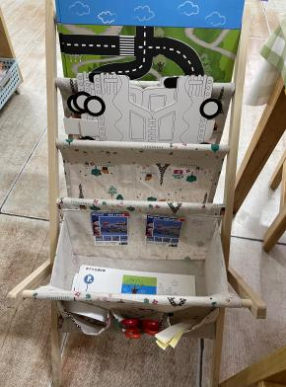  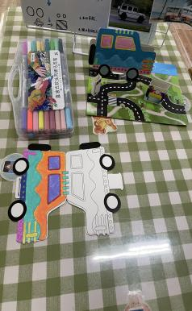  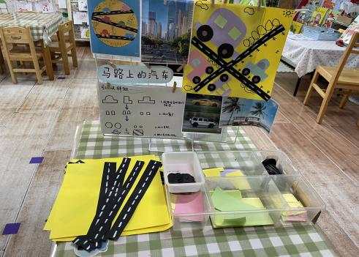 |  |  | - 关注幼儿是否能参照展示作品进行汽车的粘贴组装。  2.关注幼儿是否能用画笔均匀在汽车模板上涂色并尝试进行两边汽车颜色的对应。
公主  美术馆 | 游戏名称：  汽车DIY  游戏材料：  大中小石膏小车若干、各色颜料若干、报纸、颜料洗笔桶 | 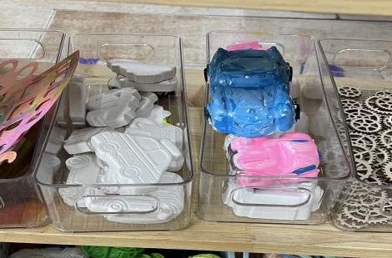  1.幼儿对美术活动感兴趣，对色彩感兴趣，愿意用选用自己喜爱的颜色大胆涂鸦。  2.幼儿能大胆探索各种工具和材料的不同用法。  3.幼儿能大胆想象，用自己喜爱的方式进行美术创作。 | 幼儿选择自己喜欢的石膏小车，选择自己喜欢的颜色进行石膏小车的创作。 | 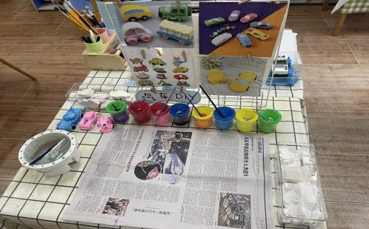  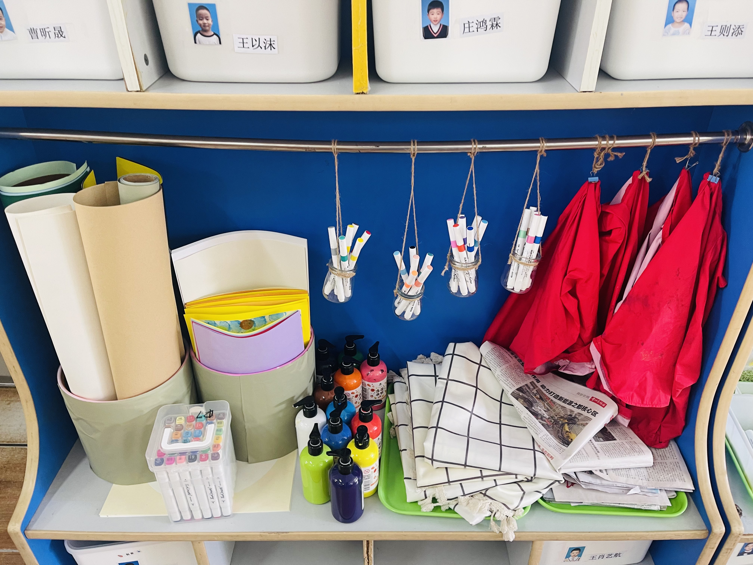  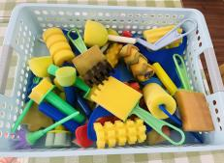 |  |  | 1.关注幼儿在活动中的配色以及能否均匀涂抹上色。  2.关注幼儿对于不同大小的石膏小车的上色情况。
公主  美术馆 | 游戏名称：  车轮滚画  游戏材料：  汽车若干、各色颜料若干、长卷轴画纸、汽车贴纸若干、画笔若干 | 1.幼儿对美术活动感兴趣，对色彩感兴趣，愿意用选用自己喜爱的颜色大胆涂鸦。  2.幼儿能大胆探索各种工具和材料的不同用法。  3.幼儿能大胆想象，用自己喜爱的方式进行美术创作。 | 玩法一：幼儿选择自己喜欢的颜色，将对应颜色中的汽车车轮在长卷画纸上来回滚动。并在完成好的车轮上用汽车贴纸进行场景完善。  玩法二：幼儿选择自己喜欢的颜色用画笔将颜料涂抹在喜欢的小汽车上而后在长卷纸上进行滚画并用汽车贴纸装饰。 | 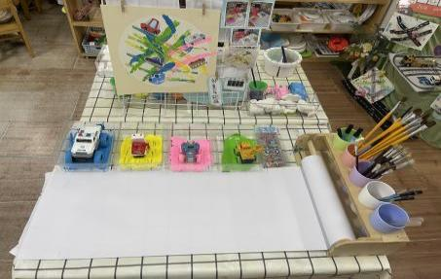  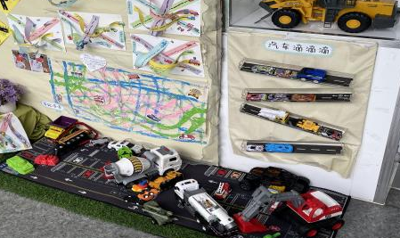  （可自由在停车场里选择自己喜欢的小车进行活动） |  |  | - 关注幼儿在画纸上的小车滚画方式。（直线、弯曲、来回等）  2.关注幼儿是否能用画笔均匀给轮胎涂满颜色。
公主  美术馆 | 游戏名称：  创意小车拼搭  游戏材料：  彩色多米诺骨牌、彩色瓶盖、彩色棒冰棍、彩色球、石头、原木片、彩色吸管、马路底板、树枝、垫子 | 1.幼儿对美术活动感兴趣。  2.幼儿能大胆探索各种工具和材料的不同用法。  3.幼儿能大胆想象，用自己喜爱的方式进行美术创作。 | 玩法一：利用黑色底板或马路底板拼摆马路并尝试在马路边建造房屋、汽车、大树等。  玩法二：多种材料创意组合拼搭自己喜欢的小车。 | 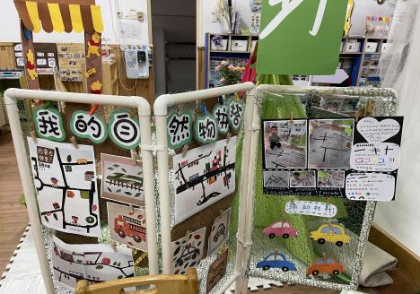  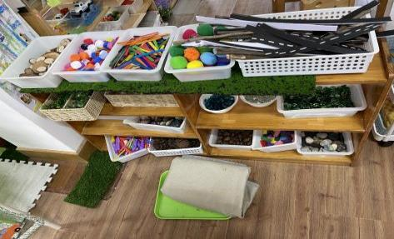 |  |  | 关注幼儿是否能多元运用材料，探索不同材料的组合创造不同的汽车造型。
草莓熊  科学馆 | 游戏名称：  磁力小车  游戏材料：  1辆大磁力车、2辆小磁力车、乐高板、斜坡马路板、长马路板、短马路板 | 1.幼儿能用多种感官感知事物的特征。  2.幼儿能感知和发现物体的软硬、光滑、粗糙等特征。  3.幼儿能感知、体会推或拉可以改变物体的位置和运动状况。 | 玩法一：在长马路板和乐高板上进行磁力小车的推动，感知不同路面汽车的行驶情况。  玩法二：在坡道马路板上探索大磁力车和小磁力车的不同行驶情况。  玩法三：两名幼儿进行汽车行驶比赛感知不同大小以及不同路面产生的不同情况。 | 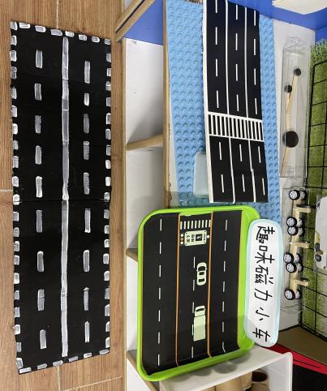 |  |  | 关注幼儿运用磁铁棒在不同路面推拉小车的情况。
草莓熊  科学馆 | 游戏名称：  纸管投影  游戏材料：  纸管筒若干、小车纸板若干、手电筒、纸管投影黑色幕布、遮光布 | - 幼儿对感兴趣的事能仔细观察，发现其明显特征。  2.幼儿能用多种感官或动作去探索物体，关注动作所产生的结果。  3.幼儿能感知自然界中事物的声音、亮度、温度等。 | 玩法一：幼儿随机拿取纸管或汽车，通过照射观察在黑色幕布上的成像猜出图案。  玩法二：幼儿通过尝试移动手电筒，初步发现黑色幕布上的影子大小和移动手电筒之间的关系。能尝试说出原因。 | 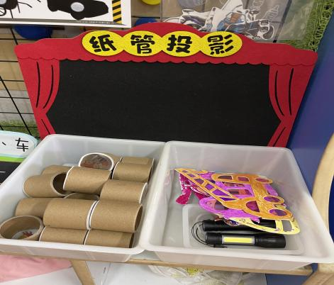 |  |  | 1.关注幼儿在进行汽车的照影成像时手与手电筒的距离。  2.关注幼儿能否在黑色幕布上进行完整的影子成像。
小熊  维尼美食街 | 游戏名称：  维尼美食街  游戏材料：  收银机、菜单、点点点钱币、果汁机、厨房用品、锅子、铲子、食物若干、餐盘若干、手机、厨房工具若干、烤箱、微波炉等 | 1.能根据自己的兴趣选择游戏和活动。  2.能够和同伴合作游戏，体验游戏的乐趣。  3.能够愿意承担一些简单的任务，遇到困难时能够向熟悉的成人寻求帮助。 | 玩法一：幼儿穿上小厨师的服装进行角色扮演借助于各种材料进行烧饭游戏。  玩法二：收银员结合钱币、菜单进行售卖美食并配合收银机进行相关的游戏。  玩法三：顾客与服务员进行交流和互动，顾客于就餐休闲区等待，服务员进行点餐、配餐、送餐、收拾等各类游戏。  （以上三种幼儿结合各自的角色进行相关的游戏。期间除了厨师其他可以进行交换。） | 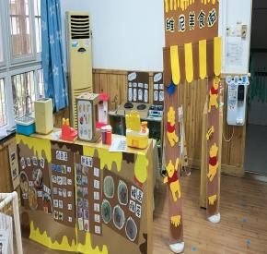  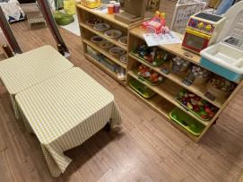  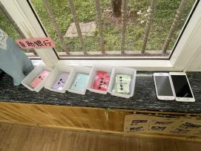 |  |  | 1.关注幼儿能否结合角色进行游戏。  2.关注幼儿之间的社会交往能力。
魔法剧场 | 游戏名称：  魔法剧场  游戏材料：  话筒、舞台、音响、各种发饰、各种头套、眼镜、墨镜、头饰、交警服装等 | - 幼儿能根据自己的兴趣选择游戏和活动。  - 幼儿愿意做自己力所能及的事情，并为自己的行为或活动成果感到高兴。  - 幼儿喜欢听音乐或观看舞蹈、戏剧等表演。  - 幼儿喜欢听音乐，能模仿、学唱简短的歌曲。  幼儿能模仿有趣的动作、表情、声调，能跟随熟悉的音乐做肢体动作。 | 玩法一：幼儿自主选择服饰或头饰打扮自己，根据节目单进行演出或自由演唱。  玩法二：一名幼儿在前演唱歌曲，另外几名幼儿跟着一起演唱或跟随歌曲舞动。  玩法三：幼儿跟随音乐跳舞或借助乐器进行简单的演奏。 | 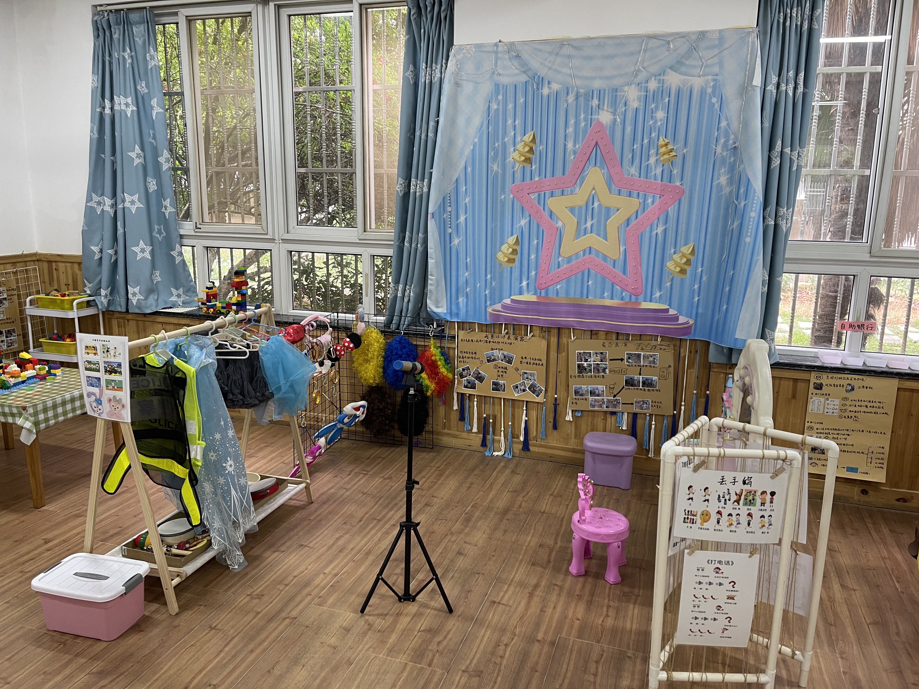  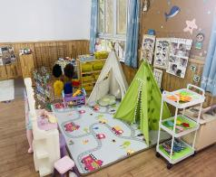  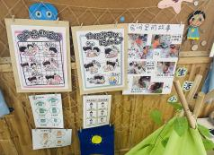 |  |  | 关注幼儿能否能根据自己的需求进行游戏。
朱迪  图书馆 | 游戏名称：  绘本中的色彩：  五颜六色的公交车  游戏材料：  绘本《五颜六色的公交车》、勾线笔、丙烯笔、白纸、录音器、汽车贴纸、汽车卡片 | 1.幼儿会主动看书、翻书，能根据画面内容说出图中的人物、事情等。  2.幼儿会看画面，能根据画面说出图中有什么，发生了什么事等。  3.喜欢用涂涂画画表达一定的意思。 | 玩法一：幼儿能尝试结合绘本中的图案尝试用画笔或者汽车贴纸进行记录表征。  玩法二：幼儿能尝试根据画面内容简单讲述故事内容并尝试将其录在录音器里。  玩法三：幼儿能根据墙上的车子颜色选择框子里相对应的汽车进行分类。 | 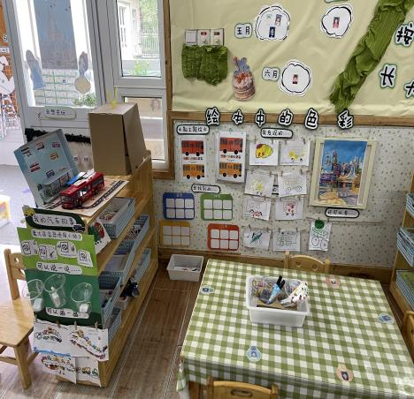 |  |  | 关注幼儿在记录时进行生活中相对应事物的联想与表征。
朱迪  图书馆 | 游戏名称：  小红去送货  游戏材料：  绘本《小红去送货》、绘本情境故事盒以及故事中的图片手偶、系列闯关任务单、勾线笔、红笔、视听记录单、台灯、平板 | 1.幼儿会主动看书、翻书，能根据画面内容说出图中的人物、事情等。  2.幼儿会看画面，能根据画面说出图中有什么，发生了什么事等。  3.幼儿愿意表达自己的需求和想法，必要时能配以手势动作。 | 玩法一：幼儿阅读绘本故事，结合绘本故事内容借助故事情景盒以及图片手偶进行创意表演或讲述。可以是自己进行也可以和同伴一起。  玩法二：在阅读完绘本故事后借助于相关闯关任务操作单再次回顾和熟悉故事内容。  玩法三：用画笔在试听记录单上记录下自己的发现或喜爱的画面。并用红笔画小爱心送出对绘本的喜爱小好感度。 | 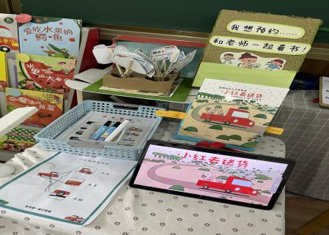  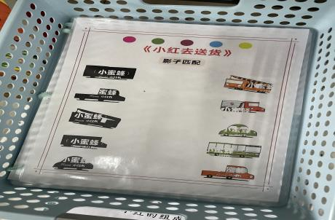 |  |  | 关注幼儿看完故事后是否能与图书、操作单、手偶产生互动。
朱迪  图书馆 | 游戏名称：  阅读：自主阅读  游戏材料：  主题相关绘本、汽车贴纸书、翻页书、任务操作单、汽车标志书、汽车车标卡片、录音器等 | 1.幼儿会主动看书、翻书，能根据画面内容说出图中的人物、事情等。  2.幼儿爱护图书，不扔书、不撕书。 | 玩法一：幼儿能主动选择绘本，一页一页翻开绘本，安静阅读并愿意尝试看着画面尝试说一说画面内容并在录音器里录一录。  玩法二：幼儿能尝试选择自己喜欢的汽车贴纸书进行挑战。  玩法三：幼儿能按照图片提示选择相对应的交通工具进行粘贴。 | 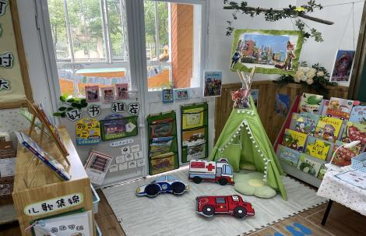  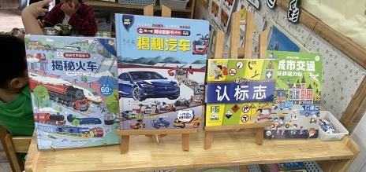  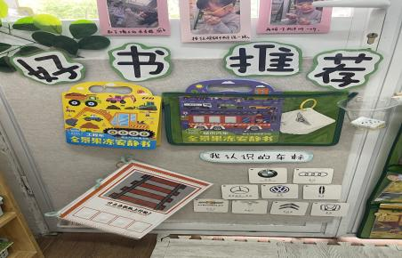 |  |  | 关注幼儿能否专注地阅读并大胆用自己的语言表述故事的内容。
城堡  建构屋 | 游戏名称：  忙碌的高架桥  游戏材料：  基础建构图和实物参考图、单元积木、纸杯、纸板  辅助材料：马路、路标、汽车等 | 幼儿能够用围合、平铺、垒高、组合等方式进行创造复杂的立体造型。 | 玩法一：幼儿愿意在该区域摆弄积木，搭建作品。  玩法二：幼儿能够模仿他人的成品进行搭建。  玩法三：幼儿能够借助辅助材料进行场景的创作。 | 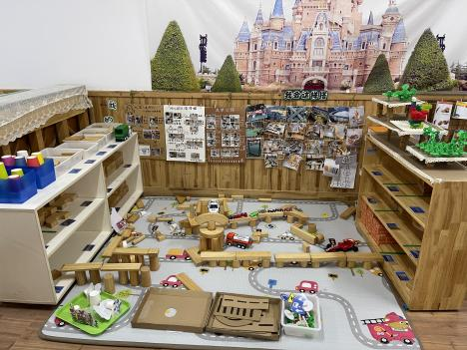 |  |  | 关注能否利用各种拼搭技巧进行高架桥的建构。
城堡  建构屋 | 游戏名称：  多种多样的车  游戏材料：  图片、步骤图、乐高、雪花片、磁力片、小车积木等 | 幼儿能突出主体，布局合理，搭建有主题的建构作品。 | 幼儿借助各种材料进行结合主题的创建构。建构时能尝与同伴分享自己的建构故事。 | 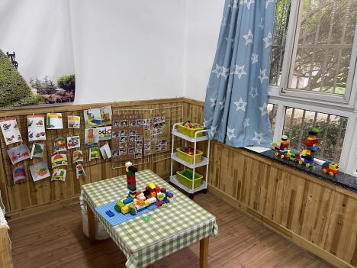 |  |  | 关注能否利用各种拼搭技巧进行各种各样的车的建构。
米奇  妙妙屋 | 游戏名称：  农场乐  游戏材料：  仿真蔬菜若干种、游戏支架图，小炉灶，棋盘，蔬菜棋子等。 | 1.幼儿能够将物体按某一特征进行分类，在有规律排列的物体中尝试识别AB/ABC的排序规律。  2.幼儿能按实物范例的数目或指定数目5以内相应数量的物体。 | 玩法一：一片菜园地，幼儿能按照支架图上以ABABAB或ABCABCABC的模式种植相应蔬菜。或者幼儿可以自创不同的模式。  玩法二:两名幼儿交替翻开自己的棋子，对应对方翻开的棋子有没有相同的蔬菜，如有相同的就将两个相同的蔬菜拿走，如没有则轮空，继续翻棋。  玩法三：幼儿根据菜谱，拿取相应数量的蔬菜制作菜品。 | 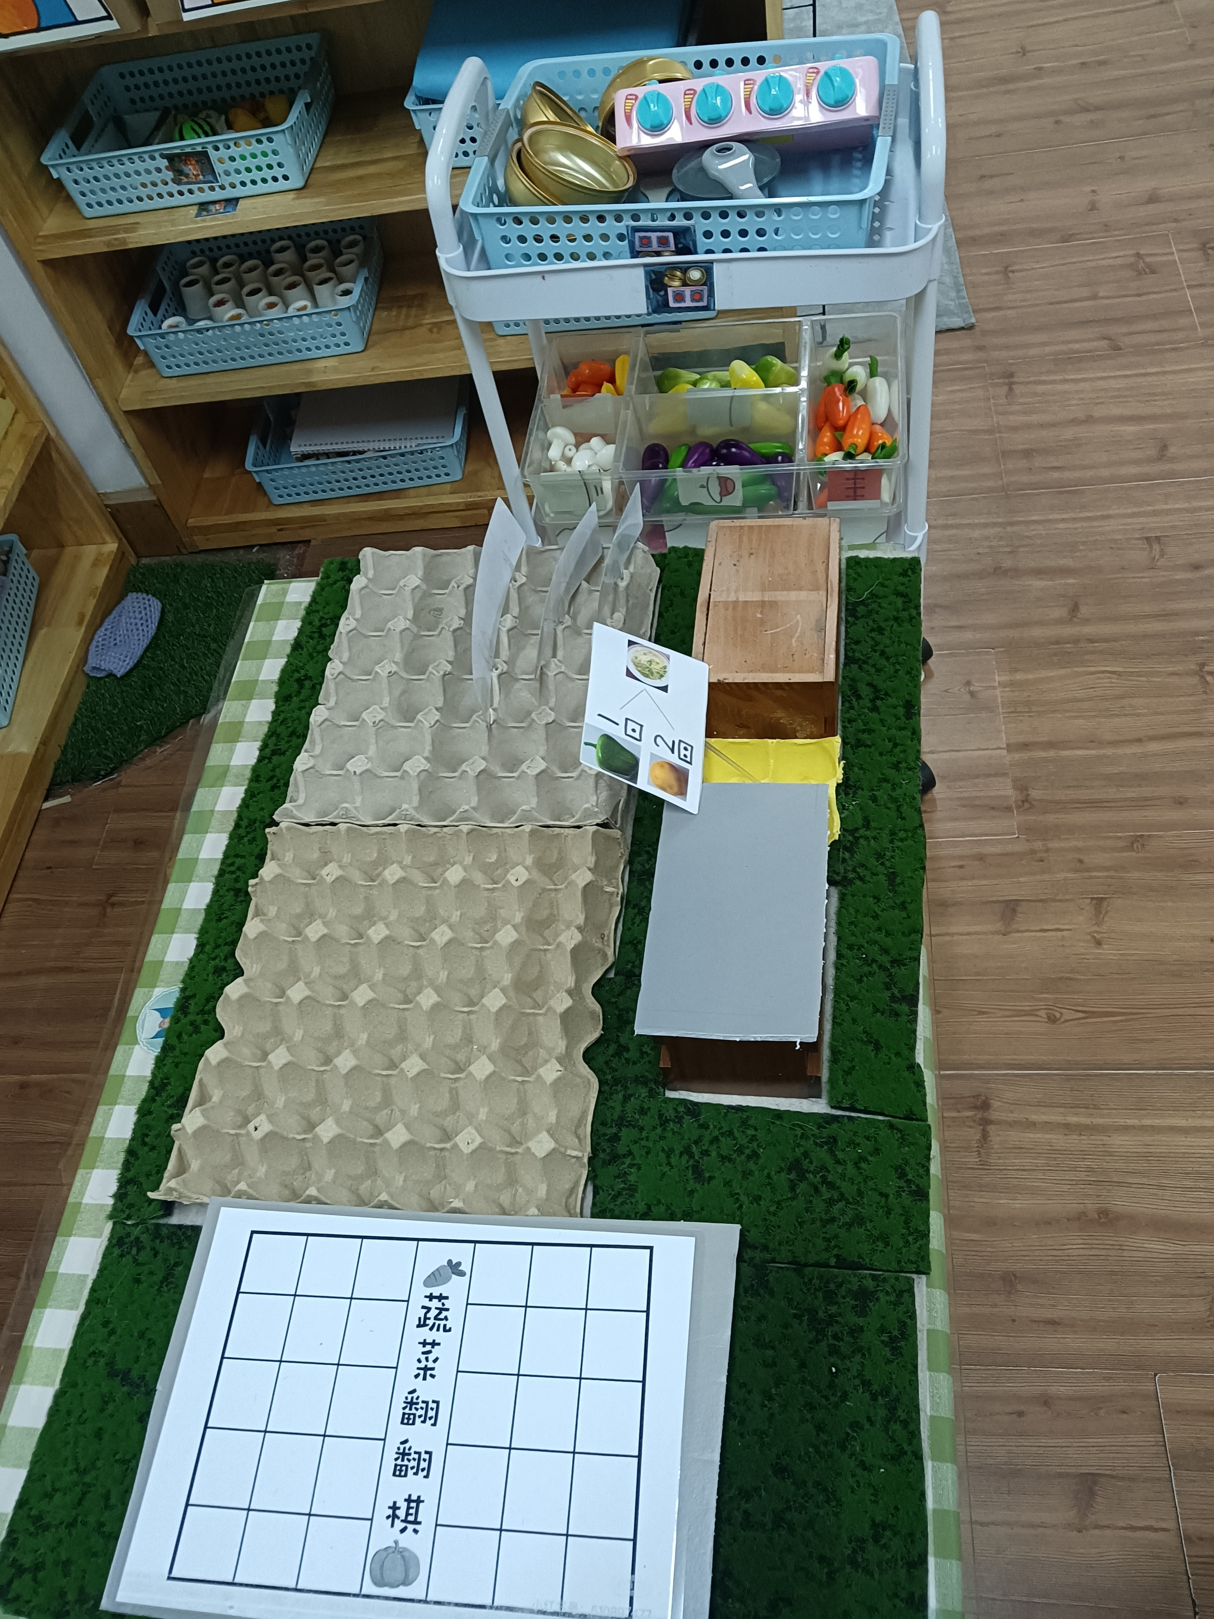 |  |  | 关注幼儿在规律排列以及数物匹配的能力。
米奇  妙妙屋 | 游戏名称：  汽车对对碰  游戏材料：  汽车瓶盖、棋盘、骰子。 | - 幼儿能手口一致地点数5以内的数量并说出总数。  2.幼儿能按实物范例的数目或指定数目取出5以内相应数量的物体。 | 玩法一：幼儿摆棋盘而后根据自己投到的骰子进行小车点数，比比谁获得的小车多。  玩法二：幼儿摆棋盘进行翻翻棋，有相同的可以拿回不然得放回棋盘原位。最后比比谁的小车多。 | 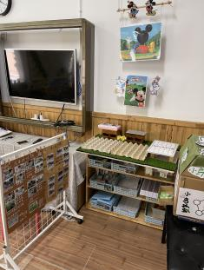  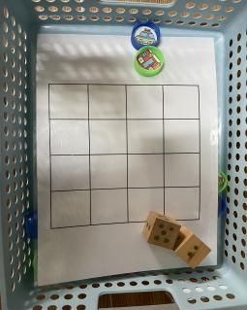 |  |  | 关注幼儿对于游戏规则的把握以及5以内的点数能力。
迪士尼  洗车店 | 游戏名称：  洗车乐+汽车美容  游戏材料：  汽车若干、毛巾、海绵擦、刷子、盆、桶、画笔、汽车模型等。 | 1.幼儿能用毛巾擦车、拿刷子刷车轮，能进行手部的抓握、挤压、擦拭等精细动作。  2.幼儿能尝试拧毛巾和整理工具。 | 玩法一：选择脏了的小车运用清洗工具进行清洗。  玩法二：用画笔在汽车模型上进行创意美容。 | 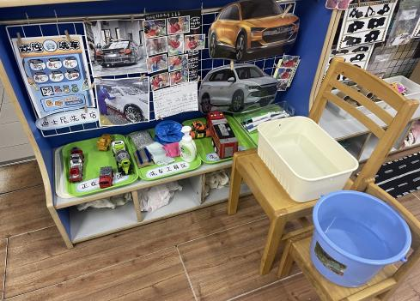 |  |  | 关注幼儿对于两个水桶以及两个毛巾的区分。

